# Základná škola, Tbiliská 4, 831 06 Bratislava

# 

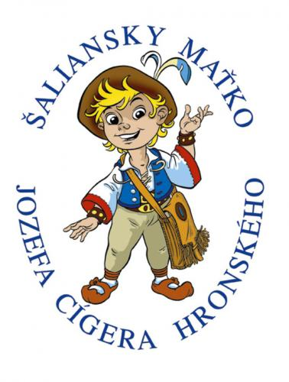 **Šaliansky Maťko J. C. Hronského**

**P r i h l á š k a  
   
 školský rok 2022/2023**

**Krajské kolo**

***15. február 2023***

**Názov obvodu (okresu) :**

1. **kategória ( 2. a 3. ročník) :**

|  |  |
| --- | --- |
| **Meno recitátora:** |  |
| **Škola:** |  |
| **Ročník:** |  |
| **Autor a názov povesti:** |  |

1. **kategória (4. a 5. ročník) :**

|  |  |
| --- | --- |
| **Meno recitátora:** |  |
| **Škola:** |  |
| **Ročník:** |  |
| **Autor a názov povesti:** |  |

1. **kategória** **( 6. a 7. ročník) :**

|  |  |
| --- | --- |
| **Meno recitátora:** |  |
| **Škola:** |  |
| **Ročník:** |  |
| **Autor a názov povesti:** |  |

**V ..........................,dňa.................   
 Riaditeľ/ka**

Vyplnené prihlášky prosíme poslať do **6.2.2023** na adresu:

Základná škola, Tbiliská 4, 831 06 Bratislava,

alebo na mailovú adresu alzbeta.vorosova@zstbiliska.sk